U sklopu IRI projekta KONTRAC GP170DC_SK je nabavljena mjerna oprema, između ostalog:

- Tektronix MSO54, 1 GHz Mixed Signal Oscilloscope

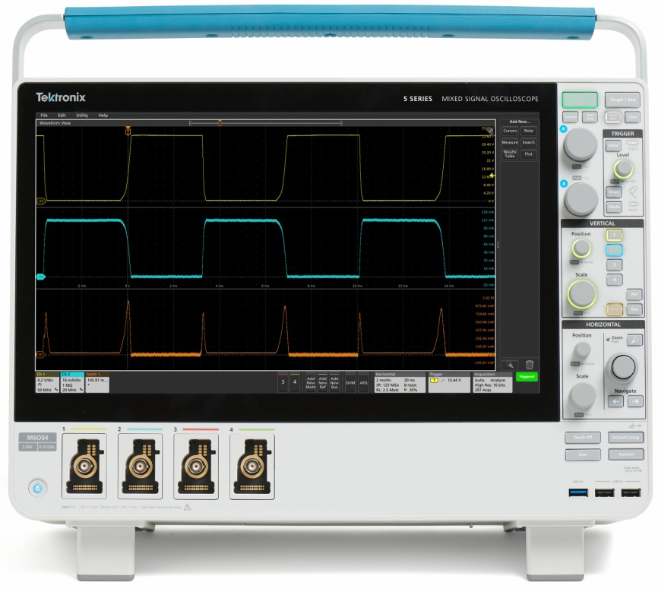

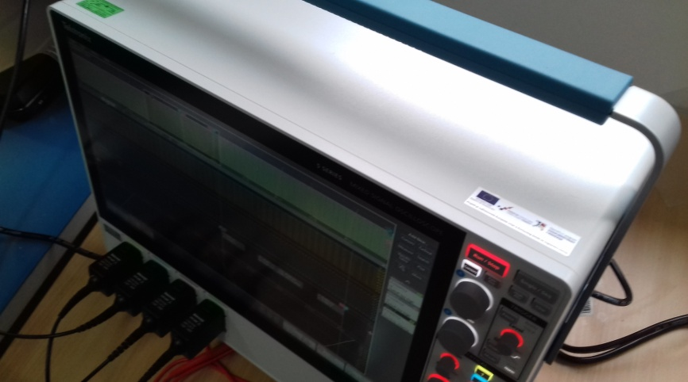

- FLUKE ScopeMeter 190-204/S Portable Digital Oscilloscope

